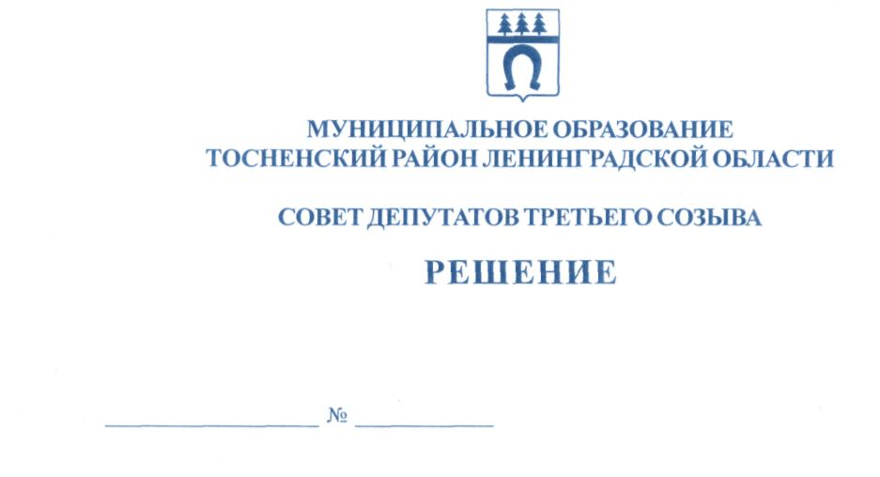

20.02.2019 233

О наделении администрации муниципального образования
Тосненский район Ленинградской области полномочиями
по осуществлению муниципального земельного контроля
в отношении расположенных в границах сельских поселений
муниципального образования Тосненский район Ленинградской
области объектов земельных отношений и утверждении организационной
структуры органа муниципального земельного контроля

В соответствии со ст. 72 Земельного кодекса РФ, Федеральным законом от 06.10.2003 № 131-ФЗ «Об общих принципах организации местного самоуправления в Российской Федерации», Федеральным законом от 26.12.2008 № 294-ФЗ "О защите прав юридических лиц и индивидуальных предпринимателей при осуществлении государственного контроля (надзора) и муниципального контроля", ч. 1 ст. 4 областного закона Ленинградкой области от 01.08.2017 № 60-оз «О порядке осуществления муниципального земельного контроля на территории Ленинградкой области», Уставом муниципального образования Тосненский район Ленинградской области совет депутатов муниципального образования Тосненский район Ленинградской области

РЕШИЛ:

1. Наделить администрацию муниципального образования Тосненский район Ленинградкой области полномочиями по осуществлению муниципального земельного контроля в отношении расположенных в границах сельских поселений муниципального образования Тосненский район Ленинградской области объектов земельных отношений (далее – орган муниципального земельного контроля).
2. Утвердить организационную структуру органа муниципального земельного контроля (приложение).
3. Аппарату совета депутатов муниципального образования Тосненского района Ленинградской области обеспечить официальное опубликование и обнародование настоящего решения.
4. Контроль за исполнением решения возложить на постоянную комиссию по бюджету совета депутатов муниципального образования Тосненского района Ленинградской области.

Глава муниципального образования В.В. Захаров

Чернова Юлия Владимировна, 8(81361) 33201
11 ил
Приложение к решению совета
депутатов муниципального образования Тосненский район Ленинградской области

от 20.02.2019 № 233

Организационная структура органа муниципального земельного контроля

Администрация муниципального образования
Тосненский район Ленинградской области

Комитет имущественных отношений администрации
муниципального образования Тосненский район Ленинградской области

Земельный отдел комитета имущественных отношений
администрации муниципального образования Тосненский район Ленинградской области

